**Hvad er IT(informations teknologi):** Input/output, enhed der behandler data og information, hukommelse. Netværk/ kommunikation.

* *Brugen af computere til at gemme, udlede, kommunikere og manipulere data og information.*

ICT(c = kommunikation)

**IT system:** Et software system i stand til at lave IT.

* *Et organiseret system til at gemme, udlede, kommunikere og manipulere data og information.*

**Andre mulige elementer (Ikke definitioner brugt i kurset):**

* Eksterne enheder
* Andre systemer, hvad kommunikerer systemet med
* Brugere og andre personer, hvem bruger systemet
* Procedure, hvordan bruges systemet
* Reglerfor hvordan man bruger systemet

**App-domain:**

**Problem domain:**

Fire perspektiver:

**Informations perspektiv** - skal tilbyde en brugbar model til problemdomænet. Er vigtig i analysen, men også med design da dette skal gøre modellen mere effektiv og brugbar.

**Brugerens synspunkt:** systemet skal integreres i app domænet. Forstå de personer og andre systemer der skal benytte systemet. Skal kunne samarbejde med andre enheder og ændre sig i forhold til ændrede krav.

**Arkitekturelle perspektiv:** systemet skal køre på en bestemt platform. Hvordan skal systemet opbygges osv. Husk de fysiske komponenter i dette.

**Et hele:** det skal virke.

**Fire hovedaktiviteter:**

**Komponent design:**

**Applications domæne analyse:**

**Problem domæne analyse:**

**Komponent design:**

**Fremgangsmåder:**

**Traditionel top-down:**

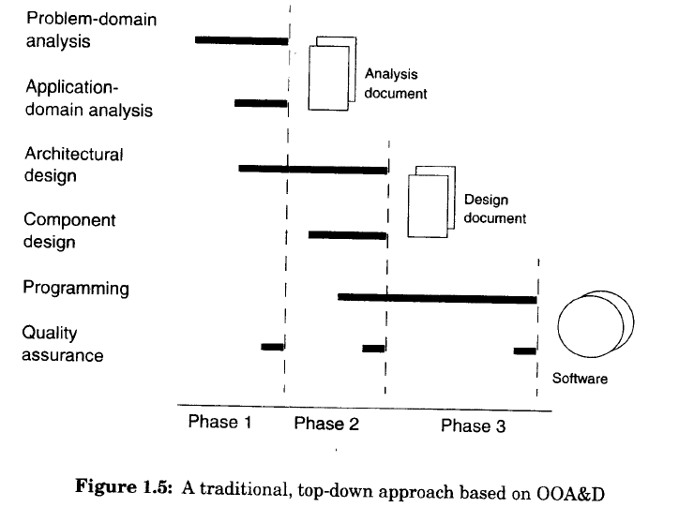

**UML**

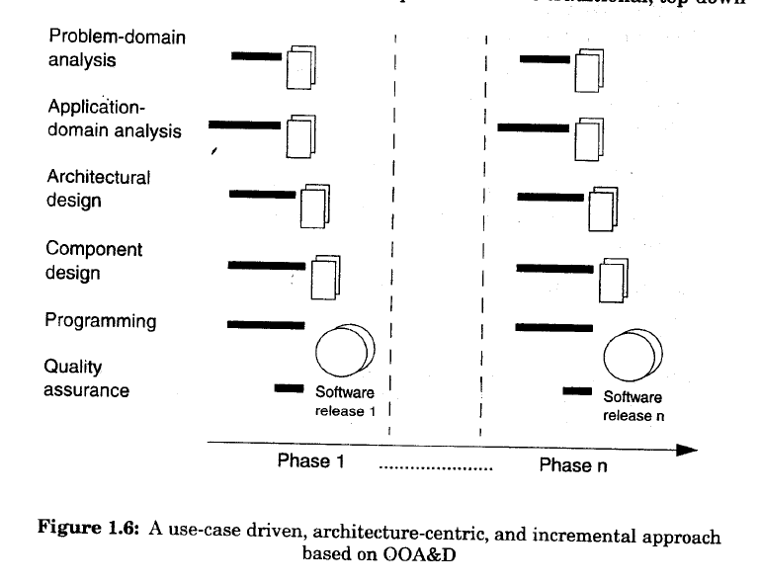

Top down er mere drevet af problem domæne analyse, mens den anden er drevet af application domæne analyse

**Dokumentation:** giver kontinuitet i løbet af systemudvikling.

**Exhaustive seach = brute force,** buttom up problem solving